


Davide e Luigi Volpi S.p.A.
Via San Rocco,10 – 46040 Casalromano (MN) – Italy
Тел.: +39 0376.76009 - 76012 Факс: 39 0376.76408
www.volpioriginale.it
E-mail: commerciale@volpioriginale.it – export@volpioriginale.it
РУССКИЙ
стр. 5

ЭЛЕКТРИЧЕСКИЙ РАСПЫЛИТЕЛЬ

Колесный электрический распылитель Volpi V.BLACK ELEKTRON 12L
РУКОВОДСТВО ПО ЭКСПЛУАТАЦИИ

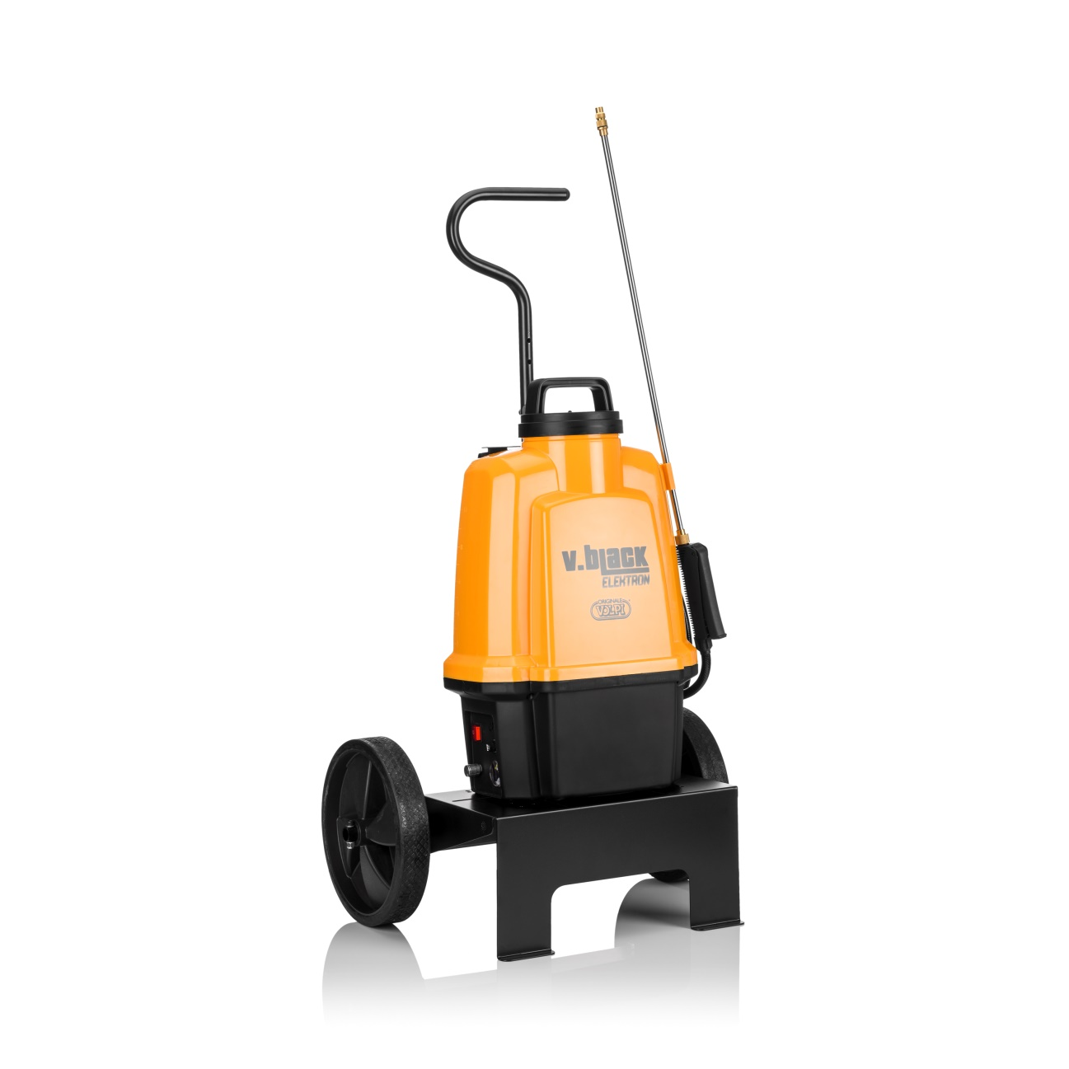

ВНИМАНИЕ: ЗАПУСК ДВИГАТЕЛЯ ТОЛЬКО С НАПОЛНЕННЫМ БАКОМ!
ВНИМАНИЕ: ЕСЛИ АППАРАТ НЕ ИСПОЛЬЗУЕТСЯ ДЛИТЕЛЬНОЕ ВРЕМЯ (СВЫШЕ 4-Х МЕСЯЦЕВ), НЕОБХОДИМО ПЕРЕЗАРЯДИТЬ БАТАРРЕЮ
ВНИМАНИЕ: ВНИМАТЕЛЬНО ПРОЧИТАЙТЕ РУКОВОДСТВО ПО ЭКСПЛУАТАЦИИ ПЕРЕД ПЕРВЫМ ИСПОЛЬЗОВАНИЕМ АППАРАТА


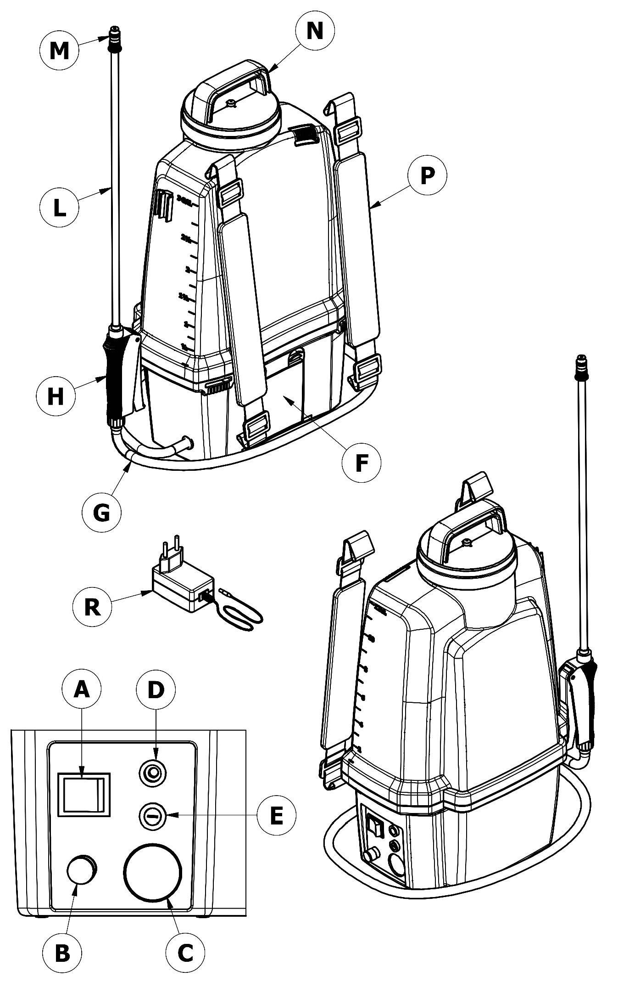
Davide e Luigi Volpi S.p.A.
Via San Rocco,10 – 46040 Casalromano (MN) – Italy
Тел.: +39 0376.76009 - 76012 Факс: 39 0376.76408
www.volpioriginale.it
E-mail: commerciale@volpioriginale.it – export@volpioriginale.it

Рис. "A"

Davide e Luigi Volpi S.p.A.
Via San Rocco,10 – 46040 Casalromano (MN) – Italy
Тел.: +39 0376.76009 - 76012 Факс: 39 0376.76408
www.volpioriginale.it
E-mail: commerciale@volpioriginale.it – export@volpioriginale.it
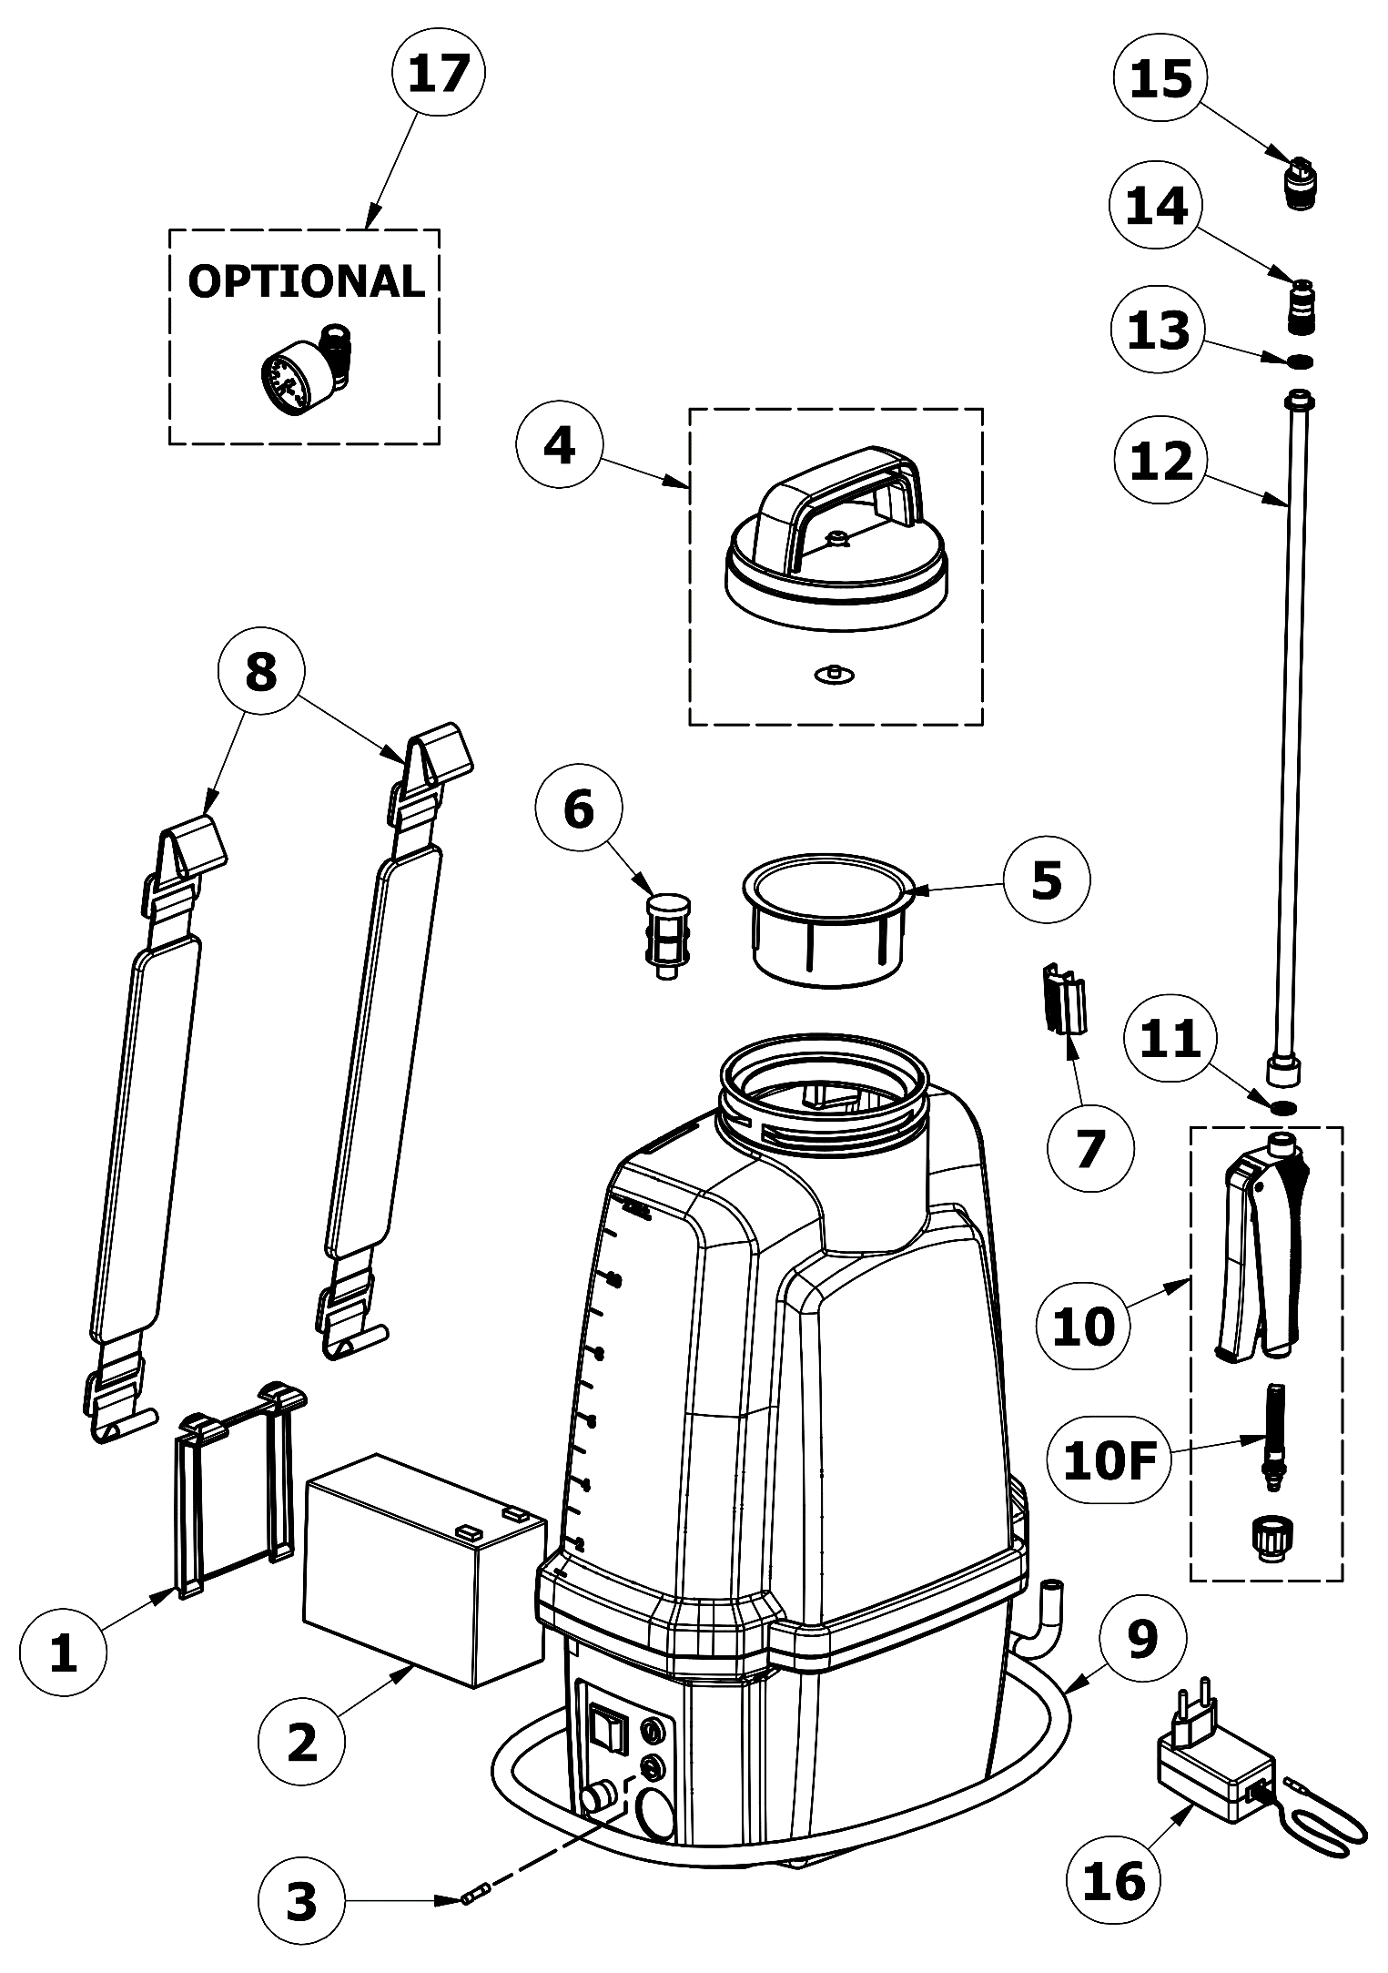

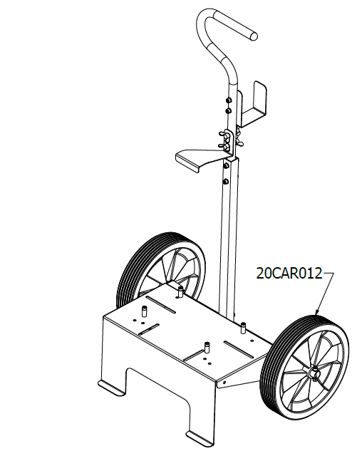

Рис. "B"



РУ ЗНАКИ БЕЗОПАСНОСТИ
Davide e Luigi Volpi S.p.A.
Via San Rocco,10 – 46040 Casalromano (MN) – Italy
Тел.: +39 0376.76009 - 76012 Факс: 39 0376.76408
www.volpioriginale.it
E-mail: commerciale@volpioriginale.it – export@volpioriginale.it

 | РУ - Внимательно прочитайте инструкции |  | РУ - Не подвергайте аппарат действию источников тепла
 | РУ - Используйте защиту для рук. |  | РУ - Не оставляйте аппарат на морозе.
 | РУ - Используйте защиту для тела. |  | РУ - Используйте аппарат только при температуре от +1°C до +40°C.
 | РУ - Используйте защиту для дыхательных путей. |  | РУ - Минимальное расстояние между аппаратом и другими людьми 3 м.
 | РУ - Используйте защиту для глаз.
 | РУ – Не направляйте струю на людей или животных |  | РУ - Не бросайте аккумулятор в огонь, он может взорваться
 | РУ - Не используйте с растворителями, маслами или возгораемыми продуктами |  | РУ - Не разбирайте аккумулятор
 | РУ - Не выбрасывайте вместе с бытовыми отходами |  | РУ - Литий-ионный аккумулятор, не выбрасывайте вместе с бытовыми отходами

УКАЗАТЕЛЬ
Davide e Luigi Volpi S.p.A.
Via San Rocco,10 – 46040 Casalromano (MN) – Italy
Тел.: +39 0376.76009 - 76012 Факс: 39 0376.76408
www.volpioriginale.it
E-mail: commerciale@volpioriginale.it – export@volpioriginale.it

- ОПИСАНИЕ РУКОВОДСТВА 5
- ОПИСАНИЕ МАШИНЫ 5
- ОБЩИЕ ПРЕДПИСАНИЯ 6
- ПОРЯДОК ТРАНСПОРТИРОВКИ И ПЕРЕМЕЩЕНИЯ 6
- СПОСОБЫ ИСПОЛЬЗОВАНИЯ 7
- ОБСЛУЖИВАНИЕ 9
- ПРОБЛЕМЫ - ПРИЧИНЫ – РЕШЕНИЕ 10
- УКАЗАНИЯ ПО РАЗБОРКЕ И УТИЛИЗАЦИИ 10
- СПИСОК ЗАПЧАСТЕЙ 11

Поздравляем Вас с вашим выбором. Наши электрические распылители отличаются высоким качеством компонентов и ценятся за их долгий срок службы; они разработаны для работы в любых климатических условиях и обеспечивают максимальную эффективность при минимальном потреблении энергии. Как все наши продукты, также и этот насос прошел точные и строгие испытания; при использовании в соответствии с приведенными далее инструкциями, он послужит вам долгие годы, а развитый сервис по поставке запчастей позволит вам длительное время проводить ремонт с оригинальными запчастями.
Распылители предназначены для применения в садоводстве, дезинфекции и дезинсекции.

ОПИСАНИЕ РУКОВОДСТВА
  - ВВЕДЕНИЕ
Внимательно прочитайте это руководство по эксплуатации перед запуском в действие, использованием, обслуживанием или любой другой операцией с аппаратом.
Правильная эксплуатация аппарата и эффективное и рациональное обслуживание позволяют поддерживать устройство в оптимальных рабочих условиях и не снижать эффективность и безопасность.
Настоящее руководство должно сохраняться вместе с устройством, в защищенном и доступном месте для быстрой консультации и должно сопровождать устройство во время всего срока службы, начиная от первого испытания до конечной утилизации.
  - ЗАДАЧИ И ОГРАНИЧЕНИЯ РУКОВОДСТВА
Настоящее руководство по эксплуатации имеет задачу:
- Описать работу и условия использования аппарата.
- Привести основные технические характеристики устройства.
- Дать инструкции по эксплуатации.
- Отметить потенциальные риски и/или возможные опасные ситуации.
- Дать инструкции по обслуживанию и ремонту.
- Объяснить возможные неполадки и способы их устранения.
Помимо соблюдения инструкций, содержащихся в настоящем руководстве по эксплуатации, при использовании устройства должны соблюдаться все действующие нормы безопасности.

ОПИСАНИЕ МАШИНЫ

  - ТЕХНИЧЕСКИЕ ХАРАКТЕРИСТИКИ
“V_BLACK ELEKTRON” должен использоваться только с одобренными регулирующими органами химическими растворами, а температура распыляемых жидких растворов не должна превышать 40° C.

Насос | Мембранный с ограничителем усилия
Литиевый заряжаемый аккумулятор | 12В пост.т. 6 Ач
Сопло с регулируемым конусом | ДА
Веерное сопло для удаления травы | ДА
Регулируемое рабочее давление | 0 ÷ 5 бар | Электронный  регулятор
Расход | До 1,5 л/мин.
Литров распыления на каждую зарядку  аккумулятора | До 250
Емкость бака | 12 литров
Вес с пустым баком | 3,5 кг
Вес с полным баком | 15,5 кг
Полный вес упаковки | 4,8 кг
Плавкий предохранитель | 5 Ампер | Ø 5 мм - L 20 мм
Зарядное устройство | 12В пост.т. 1 Ач
Колесная база

  - ДОПУСТИМЫЕ УСЛОВИЯ ОКРУЖАЮЩЕЙ СРЕДЫ
Davide e Luigi Volpi S.p.A.
Via San Rocco,10 – 46040 Casalromano (MN) – Italy
Тел.: +39 0376.76009 - 76012 Факс: 39 0376.76408
www.volpioriginale.it
E-mail: commerciale@volpioriginale.it – export@volpioriginale.it
Условия окружающей среды, в которых устройство должно работать: Температура: 5 ÷ 40° C, Влажность: 0 ÷ 70% (без конденсата).
Кроме того, следует поместить устройство в место, защищенное от непогоды, солнца, мороза, без пыли и сухое.
ВНИМАНИЕ: МАШИНА НЕ ГОДИТСЯ ДЛЯ РАБОТЫ ВО ВЗРЫВООПАСНОЙ СРЕДЕ.
  - ШУМ И ВИБРАЦИИ
Вибрации и шум во время работы устройства полностью соответствуют нормам и не могут причинить вред оператору
(уровень звукового давления на поверхности <70 dBa; механическая вибрация <2,5 м/с²).

ОБЩИЕ ПРЕДПИСАНИЯ

  - ПРЕДУПРЕЖДЕНИЯ ПО БЕЗОПАСНОСТИ И МЕРАМ ПРЕДОСТОРОЖНОСТИ Несмотря на принятые меры, аппарат в рабочей зоне может представлять опасность и потенциальный риск. Необходимо тщательно анализировать потенциальное наличие таких ситуаций опасности и риска, чтобы наладить безопасную работу, установить подходящие правила поведения и применять средства индивидуальной защиты.
- РАБОТАЯ С УСТРОЙСТВОМ, ОПЕРАТОР ДОЛЖЕН ИСПОЛЬЗОВАТЬ БЕЗОПАСНЫЕ ПРОЦЕДУРЫ РАБОТЫ И СОБЛЮДАТЬ НОРМЫ И ПРАВИЛА ТЕХНИКИ БЕЗОПАСНОСТИ.
- Не применяйте продукты с неизвестными токсикологическими свойствами, а только продукты, разрешенные Министерством Здравоохранения, точно соблюдая конкретные инструкции и указания по использованию, содержащиеся на упаковке продукта, который вы намереваетесь использовать.
- Категорически запрещено использовать насос детям, подросткам и беременным женщинам.
- Не использовать при усталости, болезни или при нахождении под действием алкоголя, наркотиков или лекарств, которые могут влиять на физическое и умственное состояние.
- Не разбрызгивать растворители, кислоты или горючие жидкости.
- Всегда используйте одежду и защитные средства для предотвращения контакта с вредными или токсичными продуктами:
  - Защиту для рук.
  - Защиту для тела.
  - Защиту для дыхательных путей.
  - Защиту для глаз.
- Проявляйте осторожность, чтобы не вдыхать пары или капли химического раствора: в случае контакта или вдыхания, немедленно обратитесь к врачу.
- Не ешьте и не курите во время обработки.
- Используйте аппарат в помещениях и местах, где много воздуха, нет вентиляции, хорошее освещение и без теневых зон.
- Не используйте распылитель против ветра.
- Во время использования поддерживайте безопасную дистанцию не менее шести метров от возможных людей или животных.
- Держите насос вне доступа детей, домашних животных и не брызгайте вблизи воды с рыбами.
- Не создавайте давление в насосе с устройствами под давлением.
- Не выбрасывайте в окружающую среду неиспользованные химические продукты.
- После использования насоса тщательно вымойте руки, лицо и и использованную одежду.
- Не подвергайте распылитель действию непогоды.
- Пользователь отвечает за содержание машины в оптимальном рабочем состоянии и ее работу в условиях полной безопасности. Детали и принадлежности машины должны заменяться, если, из-за износа или других факторов в связи с функционированием, они больше не обеспечивают правильной работы.
  - ЗАПРЕТЫ
- Запрещено модифицировать части устройства.
- Запрещено применять приспособления или принадлежности к данному аппарату без разрешения от DAVIDE E LUIGI VOLPI S.p.A.
- Запрещено использовать растворители, такие как бензин или разбавители для чистки аппарата.

ПОРЯДОК ТРАНСПОРТИРОВКИ И ПЕРЕМЕЩЕНИЯ
Транспортировка устройства выполняется с применением всех мер предосторожности во избежание его повреждения Устройство следует транспортировать всегда с выключенным общим выключателем.
Аппарат следует транспортировать пустым или, если это невозможно, он должен быть правильно закреплен во избежание случайного выплескивания продукта.
Устройство нельзя ставить на другие материалы, ни другие материалы нельзя ставить на устройство, как во время транспортировки, так и хранения.
Во время транспортировки устройство не должно подвергаться ударам. Рекомендуем перемещать аппарат с большой осторожностью, чтобы избежать ударов, которые могут его повредить.

СПОСОБЫ ИСПОЛЬЗОВАНИЯ
Davide e Luigi Volpi S.p.A.
Via San Rocco,10 – 46040 Casalromano (MN) – Italy
Тел.: +39 0376.76009 - 76012 Факс: 39 0376.76408
www.volpioriginale.it
E-mail: commerciale@volpioriginale.it – export@volpioriginale.it

  - ПОДГОТОВКА К РАБОТЕ
- Открутите колесико 10B от ручки 10A.
- Вставьте колесико 10B в нагнетательную трубку 9.
- Вставьте нагнетательную трубку 9 в резиновый держатель.
- Привинтите колесико 10B на ручку 10A.
- Привинтите удлинитель 12 к захвату 10A.
ВНИМАНИЕ: привинчивайте удлинитель осторожно, чтобы правильно совместить резьбу.

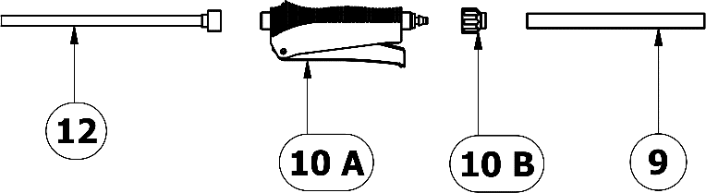
- Установите лямки P (Рис. “A”), как показано на рисунках ниже

Рис. "C"

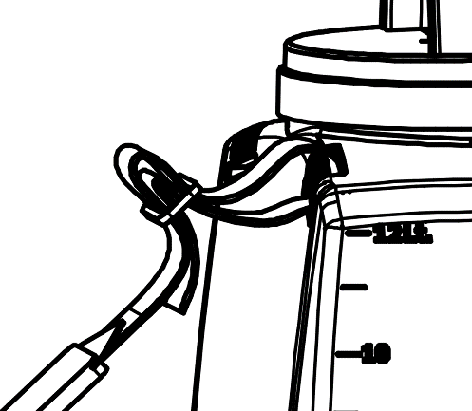
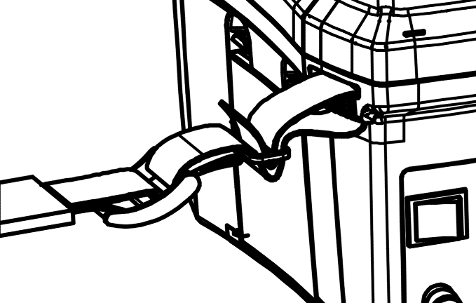

- Отрегулируйте длину лямок P (Рис. “A”).
- Включите насос выключателем A (Рис. “A”) и проверьте состояние зарядки на вольтметре C (Рис. “A”), затем сразу выключите насос. Если аккумулятор разряжен, зарядите его, следуя инструкциям параграфа 6.2.

  - НАПОЛНЕНИЕ БАКА
Подготовьте раствор в специальном контейнере отличном от бака аппарата. Отвинтите крышку бака и влейте через фильтр приготовленный раствор.
Тщательно привинтите крышку обратно.
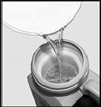
ВНИМАНИЕ: не готовьте раствор в баке, но всегда в специальном отдельном контейнере. Никогда не вливайте раствор в бак без использования фильтра.
  - РАЗМЕЩЕНИЕ НАСОСА
Установите аппарат на горизонтальной поверхности на правильной высоте, чтобы легче было вставить руки в заранее отрегулированные лямки.
Для дальнейшего регулирования лямок поставьте насос на приподнятую поверхность, снимите лямки с плеч и отрегулируйте их длину пряжками.

  - ПУСК
Davide e Luigi Volpi S.p.A.
Via San Rocco,10 – 46040 Casalromano (MN) – Italy
Тел.: +39 0376.76009 - 76012 Факс: 39 0376.76408
www.volpioriginale.it
E-mail: commerciale@volpioriginale.it – export@volpioriginale.it
- Включите насос выключателем A (Рис.”A”).
- Включите электронный регулятор давления B (Рис.”A”).
- Действуйте рычагом, расположенным на ручке, чтобы начать опрыскивание.
- Используйте электронный регулятор давления B (Рис.”A”) для установки требуемого рабочего давления.
- При отпускании рычага ручки насос автоматически остановится, прекратив распылять продукт.
ВНИМАНИЕ: никогда не запускайте распылитель с пустым баком.
ВНИМАНИЕ: не разряжайте полностью аккумулятор, своевременно заряжайте его, когда он разряжен. Полностью зарядите аккумулятор перед длительным хранением насоса.

  - РЕГУЛИРОВАНИЕ СОПЛА
Данный насос оборудован соплом с регулируемым конусом 14 (Рис.”B”) и веерным соплом для прополки 15 (Рис.”B”).
Привинчивая или отвинчивая конечную часть сопла 14 (Рис.”B”), можно регулировать диаметр рассеивания до получения струи.
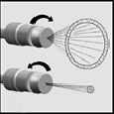

РЕГУЛИРУЕМОЕ СОПЛО 14 (РИС.”B”)
 | Литры/мин | Время работы | Литров на
Давление | Литры/мин |  | каждую
(бар) | Литры/мин | аккумулятора | зарядку
 | Литры/мин | (часы) | аккумулятора
5 | 0,74 | 3,2 | 140
3 | 1,2 | 3,6 | 250
Давление регулируется соплом

ВЕЕРНОЕ СОПЛО 15 (РИС.”B”)
Давление( бар) | Литры/мин | Время | Литров на каждую зарядку
Давление( бар) | Литры/мин | работы | аккумулятора
Давление( бар) | Литры/мин | аккумулятора
Давление( бар) | Литры/мин | (часы)
3 | 1,22 | 3,6 | 260
1 | 0,82 | 9 | 440
Давление регулируется электронным регулятором

  - ОПЕРАЦИИ, КОТОРЫЕ СЛЕДУЕТ ВЫПОЛНИТЬ ПО ОКОНЧАНИИ РАБОТЫ
Завершив работу, слейте возможные остатки жидкости в подходящий контейнер и тщательно и обильно сполосните чистой холодной водой внутри бака и гибкого шланга, пропуская воду через наконечник.
Проверьте, что вся промывочная вода полностью вышла. Выключите общий выключатель A (Рис.”A”).
Только после промывки бака разберите, очистите и установите обратно фильтры, находящиеся в баке (детали 5 и 6
Рис.”B”).
Отвинтите сопло 14 (Рис.”B”) от наконечника 12 (Рис.”B”); снимите сопло и промойте с обеих сторон чистой водой, стараясь не повредить и не потерять уплотнительное кольцо.
Очистите ручку влажной тканью, не опуская ее в воду. Отвинтите гайку 10B (Рис.”C”) ; снимите трубку с держателя; снимите держатель с фильтром 10F (Рис.”B”) и промойте его чистой водой, затем установите все на место.
Очистите насос от постороннего материала, такого как мусор или других предметов, которые могут его повредить. Во время этого надевайте защитные средства и одежду.

ВНИМАНИЕ: не выливать в окружающую среду использованную промывочную воду или оставшийся раствор; рекомендуем направить эти жидкости в специальные сливы, подходящие для очистки и утилизации этих вод.
Всегда выключайте общий выключатель A (Рис.”A”) после каждого использования.
Храните насос в месте недоступном для детей, защищенном от солнца и мороза с полностью заряженным аккумулятором.

  - ЗАМЕНА ВЕЩЕСТВА В БАКЕ
В случае, когда необходимо заменить вещество, содержащееся в баке, выполните операции пункта 5.6, а затем операции пункта 5.2.

ОБСЛУЖИВАНИЕ
Davide e Luigi Volpi S.p.A.
Via San Rocco,10 – 46040 Casalromano (MN) – Italy
Тел.: +39 0376.76009 - 76012 Факс: 39 0376.76408
www.volpioriginale.it
E-mail: commerciale@volpioriginale.it – export@volpioriginale.it

  - ВВЕДЕНИЕ
Правильное использование устройства и регулярное обслуживание необходимы для поддержания аппарата всегда в наилучших рабочих условиях, в действенном и безопасном состоянии.
Используйте только оригинальные запчасти.

  - ЗАРЯДКА АККУМУЛЯТОРА
Питание насоса происходит от герметичного аккумулятора, который заряжается специальным прилагаемым зарядным устройством R (Рис.”A”).
Плавкий предохранитель на 5 ампер E (Рис.”B”), расположенный на боку основания устройства, защищает электрический двигатель от возможных перегрузок и аккумулятор от возможных коротких замыканий.
Для безопасной работы с аккумулятором необходимо всегда выполнять следующие условия:
- Не приближать аккумулятор к открытому огню.
- Не открывать аккумулятор.

ВНИМАНИЕ: во время операций зарядки соблюдайте безопасные процедуры работы и правила техники безопасности.
Для зарядки аккумулятора выполните следующие действия:
- Выключите общий выключатель A (Рис.”A”).
- Проверьте, чтобы напряжение сети питания соответствовало указанному на табличке зарядного устройства R (Рис.”A”).
- Подключите зарядное устройство R (Рис.”A”) к подходящей и электрически защищенной розетке.
- Вставьте штекер зарядного устройства R (Рис.”A”) в специальное гнездо D (Рис.”A”), расположенное сбоку на основании насоса.
- Для полной зарядки аккумулятора необходимо примерно 6-7 часов.
- По завершении зарядки отсоедините зарядное устройство сперва от сети питания и только затем от насоса.
- Во время длительных периодов бездействия проверьте, чтобы общий выключатель A (Рис.”A”) был выключен.
Срок жизни аккумулятора зависит в значительной степени от некоторых основополагающих правил:
- Не подвергайте его короткому замыканию.
- Не разряжайте его слишком: используйте его до тех пор, пока аккумулятор почти разрядится и сразу же перезаряжайте его.
- Перезаряжайте его своевременно с выключенным общим выключателем и соблюдая необходимое время.
- Для зарядки пользуйтесь исключительно зарядным устройством, входящим в комплект поставки.
- Не включайте насос с подключенным зарядным устройством.
- Всегда храните насос с выключенным общим выключателем.
- Перезаряжайте и храните аккумулятор при температуре от 5 до 40° C.
- В случае длительного хранения или неиспользования, перезаряжайте аккумулятор каждые четыре месяца. Когда аккумулятор больше не перезаряжается, необходимо заменить его другим с такими же характеристиками и размерами, соблюдая полярность подключений; не используемый больше аккумулятор следует доставить в уполномоченный пункт сбора.

ПРОБЛЕМЫ - ПРИЧИНЫ – РЕШЕНИЕ
Davide e Luigi Volpi S.p.A.
Via San Rocco,10 – 46040 Casalromano (MN) – Italy
Тел.: +39 0376.76009 - 76012 Факс: 39 0376.76408
www.volpioriginale.it
E-mail: commerciale@volpioriginale.it – export@volpioriginale.it

ПРОБЛЕМЫ |  | ВОЗМОЖНЫЕ ПРИЧИНЫ | РЕШЕНИЕ
Не выходит вода при нажатии рычага ручки. | Двигатель не работает | Выключатель выключен | Включить выключатель
Не выходит вода при нажатии рычага ручки. | Двигатель не работает | Регулятор давления выключен | Включить регулятор
Не выходит вода при нажатии рычага ручки. | Двигатель не работает | Аккумулятор выработан или  разряжен | Заменить или перезарядить
Не выходит вода при нажатии рычага ручки. | Двигатель не работает | Насос заблокирован | Обратиться в сервисный  центр
Не выходит вода при нажатии рычага ручки. | Двигатель не работает | Прерван электрический провод | Обратиться в сервисный  центр
Не выходит вода при нажатии рычага ручки. | Двигатель не работает | Неисправность  электродвигателя | Обратиться в сервисный  центр
Не выходит вода при нажатии рычага ручки. | Двигатель не работает | Сгорел предохранитель | Заменить предохранитель
Не выходит вода при нажатии рычага ручки. | Двигатель работает | Сопло засорилось | Почистить
Не выходит вода при нажатии рычага ручки. | Двигатель работает | Фильтр бака засорен | Почистить
Не выходит вода при нажатии рычага ручки. | Двигатель работает | Фильтр ручки засорен | Почистить
Не выходит вода при нажатии рычага ручки. | Двигатель работает | Насос неисправен | Обратиться в сервисный  центр
При нажатии рычага ручки выходит мало воды |  | Регулятор давления на  минимуме | Поднять регулятор
При нажатии рычага ручки выходит мало воды |  | Фильтр бака загрязнен | Почистить
При нажатии рычага ручки выходит мало воды |  | Фильтр ручки засорен | Почистить
При нажатии рычага ручки выходит мало воды |  | Насос неисправен | Обратиться в сервисный  центр
При нажатии рычага ручки выходит мало воды |  | Сопло загрязнено | Почистить
Автономность аккумулятора не соответствует | Автономность снижена | Время зарядки недостаточное | Перезарядить аккумулятор
Автономность аккумулятора не соответствует | Автономность снижена | Зарядное устройство неисправно | Заменить
Автономность аккумулятора не соответствует | Автономность снижена | Аккумулятор отработан | Заменить
Автономность аккумулятора не соответствует | Нет автономности | Прерван провод | Обратиться в сервисный  центр
Автономность аккумулятора не соответствует | Нет автономности | Зарядное устройство неисправно | Заменить
Автономность аккумулятора не соответствует | Нет автономности | Аккумулятор отработан | Заменить

УКАЗАНИЯ ПО РАЗБОРКЕ И УТИЛИЗАЦИИ

Когда решено вывести из эксплуатации и утилизировать насос, необходимо действовать в соответствии с действующими нормами, обращаясь при необходимости к предприятиям по утилизации материалов и продуктов. Материалы, из которых изготовлен насос, не являются опасными и состоят в основном из:
- пластмассы и синтетического материала;
- черных (сталь) и цветных (алюминий – латунь – медь) металлов;
- электрический аккумулятор.

СПИСОК ЗАПЧАСТЕЙ
Davide e Luigi Volpi S.p.A.
Via San Rocco,10 – 46040 Casalromano (MN) – Italy
Тел.: +39 0376.76009 - 76012 Факс: 39 0376.76408
www.volpioriginale.it
E-mail: commerciale@volpioriginale.it – export@volpioriginale.it

№. | Код | Описание | Примечание
1 | 19VBER040 | Крышка аккумулятора
2 | 19VBER110 | Li-ионный аккумулятор 12V - 6Ah | Заряжаемый аккумулятор
3 | 10/16 | Предохранитель 5A
4 | 19VBER050 | Винтовая крышка с клапаном
5 | 19VBER060 | Сито | Фильтр наполнения – Ячейка 0,8 мм
6 | 19VBER070 | Фильтр бака | Внутренний фильтр бака – Ячейка 0,56 мм
7 | 19VBER200 | Держатель наконечника
8 | 19VBER190 | Лямки
9 | 19VBER100 | Подающий шланг
10 | 163N | Ручка
11 | YGUP15 | Кольцо ручки
12 | 19VBER170 | Наконечник нерж. сталь
13 | ZZOR108 | Кольцо наконечника
14 | 926 | Регулируемое сопло из латуни
15 | 218 | Веерное сопло для удаления травы
16 | 19VBER210 | Зарядное устройство
17 | 19VBER220 | Набор манометр - ОПЦИЯ

Davide e Luigi Volpi S.p.A.
Via San Rocco,10 – 46040 Casalromano (MN) – Italy
Тел.: +39 0376.76009 - 76012 Факс: 39 0376.76408
www.volpioriginale.it
E-mail: commerciale@volpioriginale.it – export@volpioriginale.it



